Diseño de software para gestionar información de estudiantes con capacidades diversas de la Fundación Universitaria de Popayán, considerando un enfoque de inclusión y uso de TIC.

Software design to manage information of students with diverse abilities of the Fundación Universitario de Popayan, considering an approach of inclusion and use of TIC.

*DOI: http://dx.doi.org/10.17981/ingecuc*

*Artículo de Investigación Científica. Fecha de Recepción: , Fecha de Aceptación:.*

**Jeisson Stiv Gomez Cortes**E:\Users\aromero17\Downloads\orcid_16x16.png https://orcid.org/0009-0005-3663-1765

Fundación Universitaria de Popayán, Cauca, Colombia

[jeisson.gomez@estudiantes.fup.edu.co](mailto:jeisson.gomez@estudiantes.fup.edu.co)

**Marly Araceli Arias Lame** E:\Users\aromero17\Downloads\orcid_16x16.png <https://orcid.org/0009-0004-4980-98>36

Fundación Universitaria de Popayán, Cauca, Colombia

[marly.arias@estudiantes.fup.edu.co](mailto:marly.arias@estudiantes.fup.edu.com)

**Res**u**men**

Este trabajo abordó diferentes necesidades de los estudiantes con capacidades diversas en la Fundación Universitaria de Popayán (FUP), subrayando la urgente necesidad de mejorar su identificación y apoyo debido a la estigmatización y discriminación en el entorno educativo colombiano. Utilizando la metodología de Design Thinking, se realizaron encuestas a docentes para comprender estas necesidades y desarrollar un software educativo para gestionar la información académica y personal de los estudiantes. Basado en ello, se creó un aplicativo web que fue evaluado mediante diferentes métricas para su usabilidad. En la primera verificación, se identificaron deficiencias significativas en la interfaz, que fueron corregidas por los desarrolladores. La segunda verificación mostró que todos los problemas de interacción del usuario habían sido resueltos, logrando un 100% de usabilidad. Los resultados indicaron que el software educativo tuvo un impacto positivo en el aprendizaje de los estudiantes con discapacidad intelectual, respaldado por evidencias concretas. Como conclusión, se determinó que la implementación de tecnologías de la información y la comunicación (TIC) en la educación inclusiva es fundamental. Un sistema de gestión de información permite a los docentes aplicar estrategias pedagógicas inclusivas, mejorando tanto el rendimiento académico como el bienestar de los estudiantes. Es crucial seguir desarrollando herramientas tecnológicas que faciliten la inclusión educativa, representando un avance significativo en la FUP. Las pruebas heurísticas aseguran que la interfaz sea accesible y efectiva, contribuyendo a una experiencia positiva de los usuarios.

**Palabras clave**

Arquitectura microservicios; Inclusión; Educación superior; Sostenibilidad; Heurísticas.

**Abstract**

This work addressed various needs of students with diverse abilities at the Fundación Universitaria de Popayán (FUP), highlighting the urgent need to improve their identification and support due to stigmatization and discrimination in the Colombian educational environment. Utilizing the Design Thinking methodology, surveys were conducted with teachers to understand these needs and develop educational software to manage the academic and personal information of the students. Based on this, a web application was created, and various metrics were applied to validate this prototype for usability evaluation. In the first verification, significant deficiencies were identified in the interface, which the developers corrected. The second verification showed that all user interaction issues had been resolved, achieving 100% usability. The results indicated that the educational software positively impacted the learning of students with intellectual disabilities, supported by concrete evidence. In conclusion, it was determined that implementing information and communication technologies (ICT) in inclusive education is fundamental. An information management system allows teachers to apply inclusive pedagogical strategies, improving both academic performance and student well-being. It is crucial to continue developing technological tools that facilitate educational inclusion, representing a significant advancement at FUP. Heuristic testing ensures that the interface is accessible and effective, contributing to a positive user experience.

**Key Words**

Microservices architecture; Inclusion; Higher education; Sustainability; Heuristics.

1. **INTRODUCCIÓN**

Las capacidades diversas, mal llamadas discapacidades, son un tema que la educación superior en el mundo aún no asume en su totalidad. No se ofrecen espacios idóneos ni metodologías adecuadas para las personas con estas características. En el contexto de las Instituciones de Educación Superior (IES) en Colombia, se evidencia en muchos casos, la inexistencia de una política oficial de inclusión, por ejemplo en [1], se indica que la oficina de registro académico de esta institución no ha logrado generar una base de datos con los estudiantes con capacidades diversas. Esta situación limita la disponibilidad de información oportuna, que permita mejorar la de toma de decisiones entorno a los procesos educativos inclusivos. Esta falta de datos oficiales impide la implementación de estrategias efectivas para promover un entorno inclusivo en las IES.

La identificación de la población con capacidades diversas es de gran complejidad debido a múltiples circunstancias, entre ellas la aceptación familiar y contextual. Esto es especialmente relevante en los estudiantes universitarios, quienes a menudo no reciben la atención adecuada como individuos, lo que aumenta las desigualdades sociales impactando en el índice de pobreza de la sociedad. Una de las primeras dificultades que surgen al atender a la población de estudiantes con discapacidad es su correcta identificación [2]. Este reto se debe a las diferencias en los procedimientos utilizados, en los tipos de discapacidad existentes, y en la manera en que se declara la discapacidad. Estas variaciones dificultan la creación de políticas y programas inclusivos efectivos en las IES. Además, es posible que más del 25% de la población tenga alguna discapacidad, lo que representa aproximadamente 50 millones de personas a nivel mundial. De estas personas, el 82% vive en condiciones de pobreza, lo que afecta directamente a sus familias [3]. Esta estadística resalta la urgente necesidad de implementar políticas inclusivas y programas de apoyo que puedan mitigar los efectos negativos de la discapacidad en el ámbito socioeconómico, especialmente en contextos familiares vulnerables.

Estas capacidades deben ocupar un lugar fundamental en el desarrollo tecnológico para abordar necesidades específicas y fomentar la equidad. La tecnología juega un papel crucial en la identificación y apoyo a personas con estas características, garantizando su inclusión en todos los ámbitos sociales. Hay investigaciones que demuestran que la tecnología adaptativa tiene el potencial de disminuir el impacto de la discapacidad y de garantizar el derecho a una calidad de vida adecuada [3]. Esta perspectiva no solo busca nivelar el terreno para aquellos con discapacidades, sino también promover su completa inclusión en la sociedad. Es crucial considerar la participación activa de las personas con discapacidad en la utilización de las tecnologías de la información [4], y en áreas como la educación, el empleo y la vida diaria, la tecnología puede mejorar la autonomía y el bienestar de estas personas, facilitando su participación activa en la sociedad y promoviendo un entorno más inclusivo. Es esencial que el desarrollo tecnológico se enfoque en crear soluciones accesibles que respondan a las necesidades específicas de las personas con capacidades diversas, garantizando así su integración y contribución plena a la sociedad.

Existen investigaciones que abordan el tema de inclusión y el uso de la tecnología como herramienta para el desarrollo de habilidades. Por ejemplo, un entorno educativo debe asegurar la promoción y el reconocimiento de la variedad de perspectivas y experiencias [5]. Esto implica que las garantías para los estudiantes sean idóneas, permitiéndoles desarrollar sus habilidades y aprendizajes para la vida. En [6] manifiestan que la educación, como derecho, debe ofrecer garantías y ser inclusiva, brindando a todos las mismas oportunidades. Alguna información relevante que presenta esta investigación es que las estadísticas de la Sala Situacional de Discapacidad Nacional indican que las personas con discapacidad (PCD) conforman el 6,3% de la población colombiana. Considerando el notable crecimiento de las Tecnologías de la Información y Comunicación (TIC) tanto a nivel local como global, se evidencia la urgencia de desarrollar aplicaciones de software que atiendan sus necesidades [6]. Esto subraya la importancia de las TIC en la creación de herramientas que promuevan la inclusión y el desarrollo personal y profesional de las personas con discapacidades.

El acceso a una educación inclusiva y equitativa es un derecho fundamental para todas las personas. Sin embargo, en la actualidad, se observa una baja oportunidad educativa para aquellas con capacidades diversas, lo que resulta en una pérdida de talento, causando un impacto negativo en su salud emocional, mental, y afectando las condiciones socioeconómicas de las familias. La falta de inclusión y atención adecuada en el ámbito de la educación superior y el desarrollo tecnológico en Colombia perpetúa esta problemática. A pesar de algunos avances, persisten deficiencias en la creación de espacios idóneos y la implementación de metodologías y tecnologías apropiadas, limitando el acceso efectivo a recursos y servicios educativos. La ausencia de una política oficial de inclusión dificulta aún más la identificación y el apoyo a estas personas, restringiendo la disponibilidad de información relevante para diseñar políticas y programas inclusivos efectivos. La complejidad en la identificación de estas personas en el ámbito universitario y las barreras para acceder a tecnologías adaptativas constituyen obstáculos significativos que afectan su calidad de vida. De esta manera, es primordial implementar medidas que promuevan la inclusión y el acceso equitativo a recursos educativos y tecnológicos, asegurando así su participación plena y digna en la sociedad.

La inclusión educativa de personas con capacidades diversas ha evolucionado significativamente a lo largo de la historia, impulsada por un creciente reconocimiento de los derechos humanos y la necesidad de garantizar igualdad de oportunidades en el ámbito académico. En este contexto, la creación de software especializado se ha convertido en una herramienta esencial para facilitar la inclusión y el aprendizaje de estos estudiantes. La usabilidad, entendida como la facilidad con la que los usuarios pueden interactuar con un sistema, se erige como un concepto fundamental en el desarrollo de estas tecnologías. Un software que prioriza la usabilidad no solo mejora la experiencia del usuario, sino que también permite a los educadores implementar estrategias pedagógicas inclusivas de manera más efectiva, adaptándose a las necesidades específicas de cada estudiante.

Este artículo se organiza en varias secciones que abordan de manera integral la problemática de la inclusión educativa. En la introducción, se contextualiza la situación actual y se plantean los objetivos de la investigación. La sección de metodología detalla el enfoque utilizado para el desarrollo del software, incluyendo el uso de tecnologías como Java, Python, Spring Boot y MongoDB. A continuación, en la sección de resultados, se presentan los hallazgos obtenidos a partir de las pruebas de usabilidad, que evidencian la efectividad del prototipo en la gestión de la información de estudiantes con capacidades diversas. Finalmente, la discusión aborda las implicaciones de estos resultados, se reflexiona sobre la importancia de la usabilidad en el software educativo y se concluye con recomendaciones para futuras investigaciones, subrayando la necesidad de seguir desarrollando tecnologías inclusivas en el ámbito educativo.

1. **TRABAJOS RELACIONADOS**

La metodología implementada para encontrar los trabajos relacionados consistió en una revisión bibliográfica exhaustiva que permitió identificar investigaciones previas sobre la inclusión educativa y el uso de tecnologías en el contexto de estudiantes con capacidades diversas. Esta revisión se centró en analizar las características y enfoques de diferentes herramientas de software que han sido implementadas en entornos educativos, con el objetivo de comprender su impacto y efectividad.

En [7], se buscó promover la inclusión y el aprendizaje efectivo de personas con discapacidad auditiva a través del uso de tecnologías de la información y la comunicación (TIC) en el ámbito educativo. El estudio se enfoca en desarrollar estrategias flexibles adaptadas al estilo de enseñanza del profesional, utilizando software que sea claro en el lenguaje, ágil, dinámico y gráfico, con instrucciones claras y diferentes niveles de dificultad. La contribución de este trabajo destaca la importancia de la tecnología para las personas con capacidades diversas y subraya la necesidad de atender a estas personas en el ámbito educativo.

El objetivo de [8] es analizar el impacto de las TIC en la educación inclusiva de personas con discapacidad intelectual, considerando el uso de la Tecnología Asistiva como herramienta pedagógica. Este trabajo emplea una metodología descriptiva y analítica para evaluar cómo las herramientas tecnológicas pueden ser utilizadas para identificar y apoyar a personas con capacidades diferentes. Además, aborda temas relacionados con la educación, la formación profesional y el fortalecimiento de las capacidades cognitivas.

En [9], se realiza una revisión sistemática de la literatura publicada entre 2010 y 2020 para sintetizar estudios sobre el impacto de las TIC en el alumnado con discapacidad en la educación superior. El análisis combina métodos cualitativos y cuantitativos para identificar oportunidades de investigación futuras en este campo. El estudio explora la relación entre la discapacidad y la accesibilidad en el uso de TIC en entornos universitarios, y analiza cómo estas tecnologías se integran en la educación superior para beneficiar a todos los estudiantes, incluidos aquellos con discapacidad. Además, investiga los avances tecnológicos y las adaptaciones ambientales que promueven la inclusión de estudiantes con discapacidad.

Por otra parte en [10] se centraron en promover el uso de tecnologías accesibles y adaptadas a las necesidades de los alumnos con diversidad funcional, facilitando su acceso a la información y promoviendo su participación activa en entornos educativos inclusivos. La investigación analiza la implementación de TIC en la educación especial, con énfasis en el diseño, producción y evaluación de materiales educativos adaptados, el acceso a los ordenadores, y la creación de sistemas expertos de evaluación continua. Estas contribuciones incluyen pautas para diseñar materiales educativos adaptados y estrategias para la evaluación continua, fomentando también la creación de comunidades entre profesores interesados en la integración de TIC en la educación especial.

El estudio de [11] tiene como objetivo desarrollar habilidades en la conducta adaptativa de un grupo de adolescentes con discapacidad intelectual en la unidad educativa Manuela Espejo en la provincia de Azuay, Ecuador. Se utilizan métodos teóricos, empíricos y estadísticos para realizar un estudio longitudinal sobre el desarrollo de estas habilidades, aplicando un enfoque educativo combinado. La investigación destaca la importancia de implementar estrategias educativas inclusivas desde la comunidad para potenciar el desarrollo de la conducta adaptativa en esta población, y los hallazgos son relevantes para investigaciones similares en el ámbito educativo.

En [12], se analiza y revisa la investigación existente sobre el uso de la gamificación en la intervención educativa de personas con discapacidad intelectual. Este trabajo se centra en entender cómo la tecnología y las dinámicas de juego pueden mejorar la inclusión y el desarrollo de habilidades en estos estudiantes. La revisión sistemática del estado del arte identifica investigaciones relacionadas con la tecnología y la discapacidad, y subraya la importancia de crear material didáctico y juegos interactivos que contribuyan al desarrollo de conocimiento en personas con capacidades diversas.

Finalmente, [13] implementa el Software Educativo ABC para mejorar el aprendizaje de los estudiantes con discapacidad intelectual de la Institución Especializada El Sol Sale Para Todos. Se realizaron cálculos estadísticos para determinar la valía y aplicabilidad del software educativo en el estudio. La contribución de esta investigación aporta evidencia concreta sobre la efectividad del uso de software educativo en el aprendizaje de estudiantes con discapacidad intelectual, lo cual puede ser útil para informar prácticas educativas y políticas inclusivas.

1. **METODOLOGÍA**

Para esta investigación se usó la metodología de Design Thinking [14], técnica empleada para encontrar respuestas innovadoras a situaciones, preguntas o dilemas. Aunque se originó en el campo del diseño industrial, ha trascendido a otras áreas como la gestión empresarial, la educación, el desarrollo tecnológico, la vida personal y social.

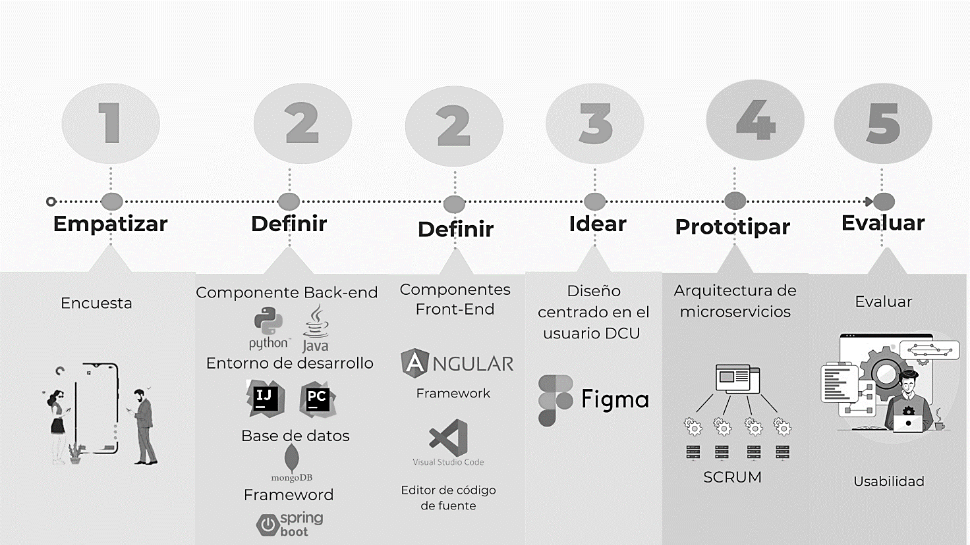

**Figura 1.** Enfoque metodológico para la implementación de una página web de microservicios para la gestión de información de estudiantes con capacidades diversas.

* **Empatizar:**  Para comprender las necesidades de los estudiantes con capacidades diversas en la FUP, se llevaron a cabo encuestas (ver Tabla 2). Esta actividad permitió explorar el interés del área de bienestar institucional y del personal docente en el desarrollo de un software especializado en la gestión de información académica y personal. Además, este primer acercamiento ayudó a identificar que no existe un proceso administrativo definido para adaptar las tecnologías de información a las necesidades específicas de estos estudiantes. Estas encuestas proporcionaron una base sólida para comprender las necesidades y los desafíos de los estudiantes, lo que es fundamental para diseñar una solución tecnológica efectiva y centrada en el usuario. A continuación, se presentan algunas preguntas de la encuesta.

Se presentan las historias de usuario para establecer los requerimientos de la aplicación, que permitan mejorar la inclusión educativa y el apoyo a estudiantes con capacidades diversas. Estas historias incluyen el inicio de sesión en la aplicación, el registro y seguimiento de las necesidades específicas de los estudiantes, y la generación de reportes detallados sobre qué estudiantes tienen capacidades diversas. Cada historia especifica el módulo al que pertenece y el actor involucrado, en este caso, el administrador. Por ejemplo, en el módulo de autenticación, la historia de usuario permite que el administrador de la FUP inicie sesión de manera segura y sencilla para acceder a herramientas de gestión y reportes. Asimismo, se definen criterios de aceptación para asegurar la implementación efectiva de cada función, garantizando que el administrador pueda gestionar la información de los estudiantes con capacidades diversas y aplicar estrategias pedagógicas inclusivas. Esto permitirá que los docentes adapten sus métodos de enseñanza para atender mejor las necesidades de estos estudiantes.

* **Definir:** en esta fase se define el desarrollo de una página web destinada a la gestión de estudiantes con capacidades diversas en la FUP. Para asegurar una solución eficiente, se han identificado algunas herramientas clave:

1. **Lenguajes de programación:** Java y Python.
2. **Entornos de desarrollo:** Pycharm, Intellij IDA, y Visual Studio Code. Se utilizó Spring Boot como framework.
3. **Base de datos:** La elegida para almacenar la información fue MongoDB.
4. **Interfaz de usuario:** Se usó el paquete de herramientas de Angular (Front-end).

Cada una de estas herramientas ha demostrado ser eficaz para alcanzar los objetivos de desarrollo de la aplicación, proporcionando una experiencia de usuario intuitiva y atractiva al interactuar con la plataforma web.

* **Idear:**A través de una lluvia de ideas, se plantearon varias soluciones, y el equipo del proyecto utilizó Figma para transformar los bosquejos iniciales en prototipos detallados (ver Figura 2). La elección de Figma se basó en sus capacidades de colaboración en tiempo real y sus amplias herramientas de diseño, facilitando una comunicación fluida y una rápida iteración de ideas. Este enfoque metodológico permitió al equipo visualizar y perfeccionar el diseño antes de la implementación, asegurando que cada componente cumpliera una función específica y contribuyera a una experiencia de usuario integral y satisfactoria. La planificación y diseño detallado incluyeron vistas clave como la gestión de usuarios, que muestra la información y rol de cada usuario; la gestión de personas, que lista a estudiantes y docentes en el sistema; la gestión de asignación de capacidad, que presenta estudiantes con capacidades diversas; y la información del estudiante, que muestra datos personales y consejos metodológicos para los docentes.

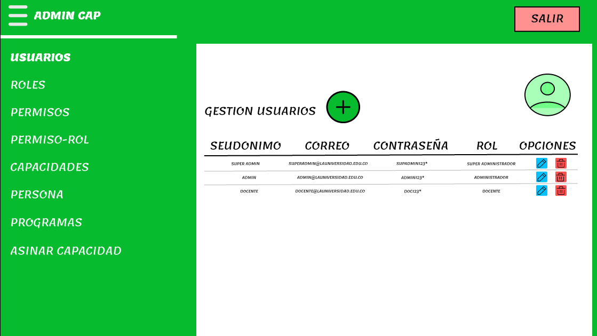 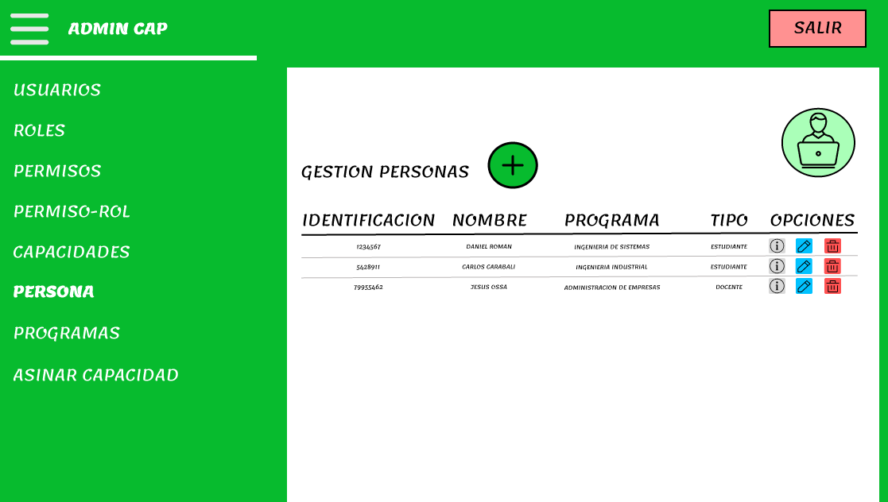

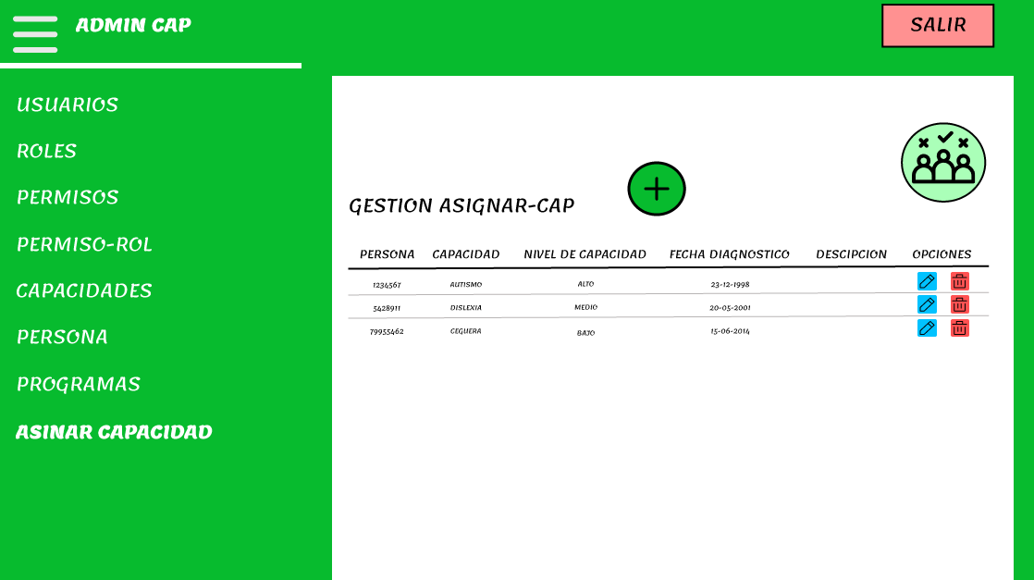 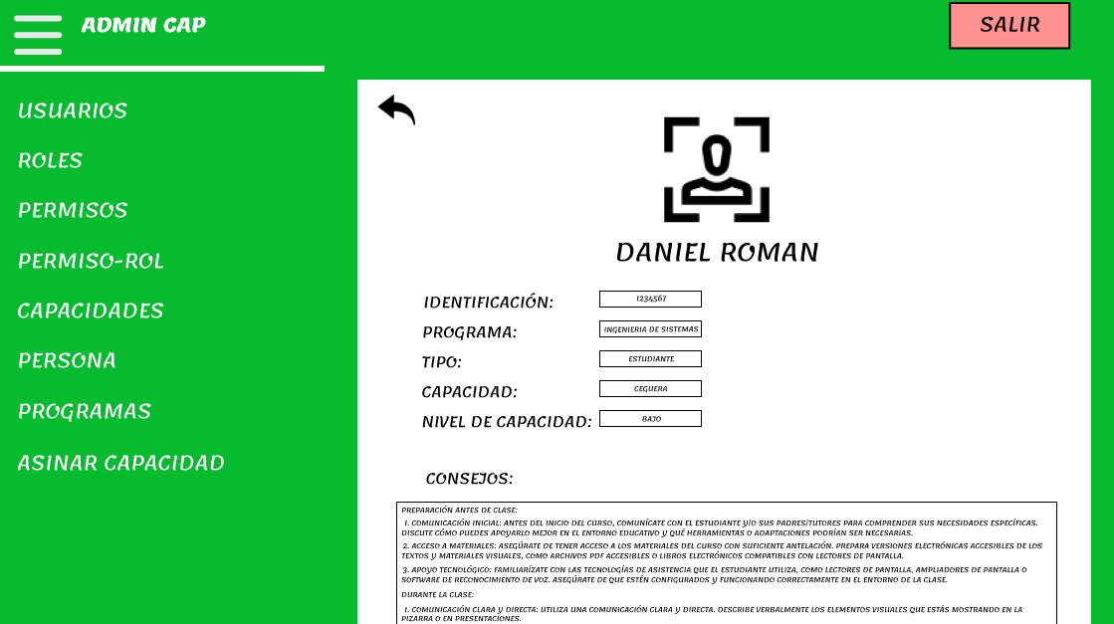

**Figura 2.** Los bocetos iniciales para la solución tecnológica propuesta

* **Prototipar:** basándose en los análisis realizados, se avanzó a la fase de encontrar soluciones utilizando diversas herramientas para abordar el problema y cumplir con los requisitos establecidos. Tras una evaluación exhaustiva, se determinó que la implementación de una arquitectura de microservicios sería la solución más eficaz. Esta arquitectura descompone la aplicación principal en múltiples aplicaciones más pequeñas, cada una diseñada para realizar una función específica. Cada uno de estos microservicios se comunica a través de interfaces bien definidas, lo que permite una integración fluida y coherente (ver Figura 3).

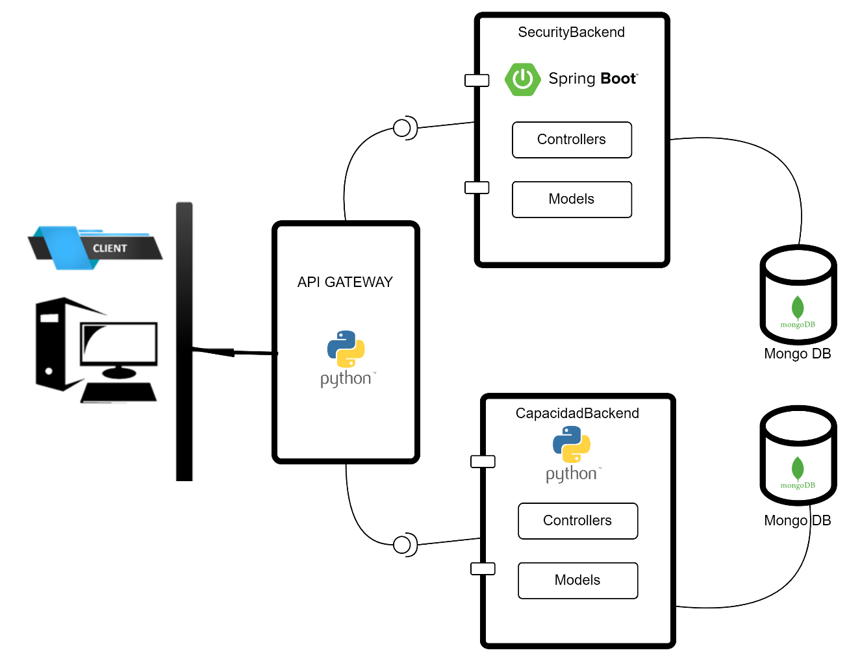

**Figura 3.** Arquitectura por microservicios.

**Evaluar:** La evolución del proceso se produce al término de un ciclo de empatía, colaboración y experimentación, donde se priorizó la escucha activa del usuario, la reflexión sobre sus emociones, la observación y el diálogo, así como la interpretación y la entrega de prototipos para su evaluación [15]. Tras recopilar comentarios en la fase previa, los participantes del proceso están ahora en posición de considerar cómo avanzar con el prototipo, teniendo en cuenta las percepciones de los usuarios y los aspectos que necesitan ser rediseñados.

1. **RESULTADOS**

Para el desarrollo de los prototipos, se basaron en la información recolectada en las fases anteriores, que incluye las encuestas realizadas a los docentes y el informe institucional de la FUP. Abordaron cada una de las necesidades identificadas por los usuarios y desarrollaron un sistema capaz de registrar y gestionar la información para identificar a la población con capacidades diversas.

El sistema de registro y gestión de la información se centra en sistematizar el manejo de los datos de los estudiantes. Inicialmente, se realizó la digitalización de la información de los estudiantes, así como el registro de los tipos de capacidades diversas según los niveles. El sistema permite registrar toda la información relevante de los estudiantes y seleccionar aquellos con capacidades diversas identificadas. Además, ofrece la capacidad de crear perfiles de capacidades y proporciona asesoramiento a los docentes para implementar metodologías apropiadas tanto antes como durante las clases.

Para la evaluación del prototipo, se realizaron encuestas de satisfacción de usuario, en las que participaron siete hombres y ocho mujeres, destacándose tres docentes, cuatro ingenieros de sistemas, cinco ingenieros industriales y tres administrativos en la tabla 1 se puede observar la escala de severidad utilizada.

**Tabla 1.** Escala de severidad.

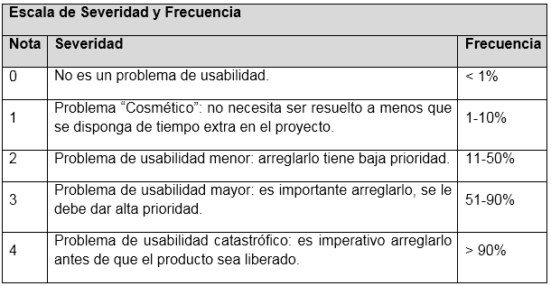

La evaluación realizada se puede determinar en **figura 4,** esta sintetiza el análisis de las mediciones de severidad, frecuencia y criticidad de cuatro problemas (P1, P2, P3 y P4) en el contexto del desarrollo y evaluación del software educativo descrito. En P1, la severidad es 3, la frecuencia 2, y la criticidad 2.5, indicando un problema grave pero infrecuente con impacto moderado. P2 presenta valores iguales de 3 en severidad, frecuencia y criticidad, señalando un problema consistentemente grave, frecuente y significativo. En P3, la severidad es baja (1), pero la frecuencia es alta (4), resultando en una criticidad de 2.5, lo que resalta la importancia de su frecuencia a pesar de su baja gravedad. P4 muestra una severidad de 2, frecuencia de 4 y criticidad de 3, indicando un problema de severidad moderada con alta frecuencia y elevado impacto. Este análisis revela que los problemas P2 y P4 son los más críticos debido a su alta frecuencia y severidad significativa, mientras que P3, a pesar de su baja severidad, también requiere atención por su alta frecuencia. P1, aunque grave, es menos crítico por su menor frecuencia. Este enfoque detallado de las métricas de usabilidad permitió realizar las mejoras necesarias en la interfaz del software, resolviendo todos los problemas de interacción del usuario y alcanzando un 100% de usabilidad en la segunda verificación, confirmando así la efectividad del software en apoyar el aprendizaje de los estudiantes con discapacidad intelectual.

**Figura 4.** Calificación según escala.

**Tabla 2.** Evaluación Heurística de Nielsen.

|  |  |  |  |  |  |  |  |  |
| --- | --- | --- | --- | --- | --- | --- | --- | --- |
| Cod | Ranking severidad | Ranking frecuencia | Ranking criticidad | Principios incumplidos | Primera Verificación | | Segunda Verificación | |
| Si | No | Si | No |
| H1 | 3,6 | 3,9 | 3,8 | X | 90% | 10% | 0% | 100% |
| H2 | 3,9 | 2,1 | 3,0 | X | 85% | 15% | 0% | 100% |
| H3 | 1,9 | 1,2 | 1,5 |  | 0% | 100% | 0% | 100% |
| H4 | 1,2 | 1,8 | 1,5 |  | 0% | 100% | 0% | 100% |
| H5 | 3,2 | 3 | 3,1 | X | 70% | 30% | 0% | 100% |
| H6 | 0,8 | 1,6 | 0,9 |  | 0% | 0% | 0% | 100% |
| H7 | 0,9 | 1,1 | 1,0 |  | 0% | 0% | 0% | 100% |
| H8 | 0,3 | 0,3 | 0,3 |  | 0% | 0% | 0% | 100% |
| H9 | 3,0 | 3,0 | 3,0 | X | 80% | 20% | 0% | 100% |
| H10 | 1,1 | 1,0 | 1,2 |  | 0% | 100% | 0% | 100% |

La aplicación de las heurísticas de Nielsen en la evaluación del software educativo permitió identificar varias deficiencias críticas, particularmente en los principios H1 (visibilidad del estado del sistema), H2 (correspondencia entre el sistema y el mundo real), H5 (prevención de errores) y H9 (ayuda y documentación). Estas deficiencias evidencian una falta de cumplimiento de principios fundamentales de usabilidad, lo que se reflejó en problemas significativos en la interacción del usuario con el sistema. La evaluación inicial, que contó con la participación de 15 personas, incluyendo 7 mujeres y 8 hombres, reveló que la falta de claridad y la insuficiente ayuda en algunos conceptos de la interfaz dificultaban la experiencia del usuario.

Estos hallazgos resaltan la necesidad de que los desarrolladores intervengan para clarificar dichos aspectos. Tras esta evaluación inicial, los desarrolladores han corregido todas las deficiencias detectadas en el software. En la segunda verificación, se observó que, tras aplicar las pruebas heurísticas, se logró un 100% de usabilidad

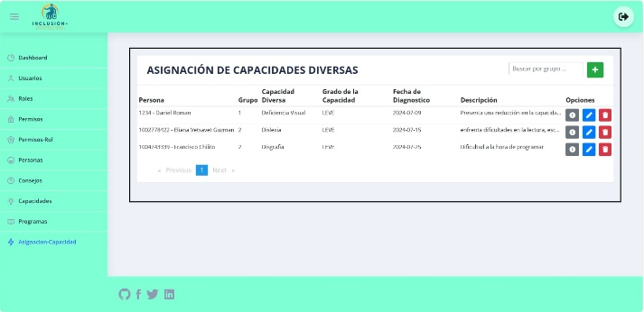 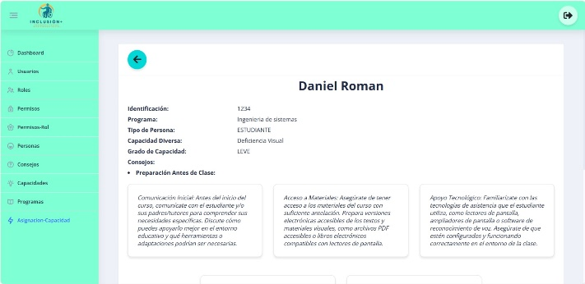

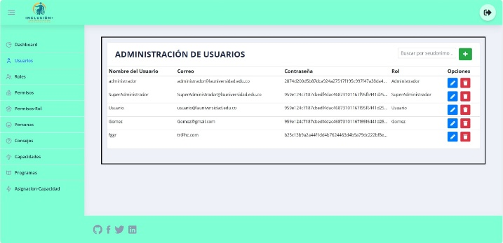 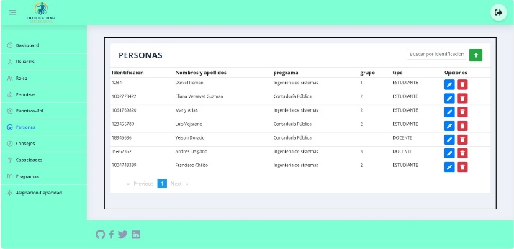

**Figura 5.** Prototipo Final

En la **Figura 5.** Se presenta el diseño final del prototipo, que incluye varias de sus páginas, como asignación de capacidades, información del estudiante, administración de usuarios y listado de personas. Estas secciones permiten la administración de la información de los estudiantes con capacidades diversas.

1. C**ONCLUSIONES Y TRABAJOS FUTUROS**

Las pruebas heurísticas desempeñan un papel crucial en la garantía de la usabilidad del software educativo diseñado para estudiantes con capacidades diversas. Este método permite identificar y corregir problemas de interacción en la interfaz, asegurando que el software cumpla con los estándares de usabilidad necesarios para facilitar una experiencia de usuario óptima. La investigación demostró que, tras aplicar las pruebas heurísticas, se logró un 100% de usabilidad, lo que indica que las modificaciones realizadas fueron efectivas y que el sistema es accesible para todos los usuarios. Esta mejora en la usabilidad no solo optimiza la interacción, sino que también enriquece el aprendizaje de los estudiantes.

Además, la gestión adecuada de la tecnología es fundamental para el desarrollo de un entorno educativo inclusivo. La implementación de un sistema de información que registre y gestione los datos de los estudiantes con capacidades diversas permite a los docentes identificar las necesidades específicas de cada alumno y aplicar estrategias pedagógicas inclusivas. Esto no solo mejora el rendimiento académico de los estudiantes, sino que también promueve su bienestar emocional al proporcionar un apoyo más personalizado y efectivo. La investigación subraya que una gestión eficiente de la información facilita el desarrollo de estrategias educativas que benefician a todos los estudiantes, en especial a aquellos con capacidades diversas.

Finalmente, reconocer y atender las necesidades de los estudiantes con capacidades diversas es esencial para fomentar un ambiente educativo inclusivo y equitativo. La investigación destaca la urgencia de mejorar la identificación y el apoyo a estos estudiantes, lo cual es vital para su desarrollo académico y emocional. Al implementar estrategias educativas inclusivas y utilizar tecnologías adecuadas, se contribuye a la creación de un entorno más solidario y colaborativo. Este enfoque asegura que todos los estudiantes tengan la oportunidad de alcanzar su máximo potencial, promoviendo una educación más justa y equitativa.

Como trabajo futuro, se sugiere realizar una investigación más profunda sobre la aplicación de pruebas heurísticas en diferentes contextos educativos y con diversos tipos de discapacidad. Es importante ampliar el estudio para incluir una mayor variedad de usuarios y entornos, con el fin de validar la generalizabilidad de los resultados obtenidos. Además, se recomienda desarrollar y probar nuevas funcionalidades en el software educativo que puedan mejorar aún más la experiencia del usuario, como herramientas de accesibilidad avanzadas y opciones de personalización individualizadas para cada estudiante.

Asimismo, sería beneficioso investigar el impacto a largo plazo del uso del software educativo en el rendimiento académico y bienestar emocional de los estudiantes con capacidades diversas. Este seguimiento permitiría evaluar la sostenibilidad de las mejoras observadas y realizar ajustes continuos basados en las necesidades cambiantes de los estudiantes. También es esencial explorar la integración del sistema de información con otras plataformas educativas y administrativas, para crear un ecosistema educativo más cohesivo y eficiente

1. **REFERENCIAS**

[1] F. H. Fernández-Morales and J. E. Duarte, “Retos de la inclusión académica de personas con discapacidad en una universidad pública Colombiana,” *Form. Univ.*, vol. 9, no. 4, pp. 95–104, 2016, doi: 10.4067/S0718-50062016000400011.

[2] C. Ferreira, M. J. Vieira, and J. Vidal, “La atención a los estudiantes con discapacidad en las instituciones de educación superior. El caso de cataluña,” *Rev. Investig. Educ.*, vol. 32, no. 1, pp. 139–157, 2014, doi: 10.6018/rie.32.1.171711.

[3] Zaini Miftach, “El impacto de la tecnologia,” 2018, pp. 53–54.

[4] A. L. Esparza-Maldonado, L. Y. Margain-Fuentes, F. J. Álvarez-Rodríguez, and E. I. Benítez-Guerrero, “Desarrollo y evaluación de un sistema interactivo para personas con discapacidad visual,” *TecnoLógicas*, vol. 21, no. 41, pp. 149–157, 2018, doi: 10.22430/22565337.733.

[5] M. M. A. P. Palacio and M. L. F. N. Nieves, “La autodeterminación en adolescentes con discapacidad intelectual\*,” *Innovar*, vol. 19, no. SUPPL. 1, pp. 53–64, 2009.

[6] D. Mora, “Discapacidad y Software en Colombia,” *Mare Ingenii*, vol. 1, no. 2, pp. 23–28, 2019, doi: 10.52948/mare.v1i2.188.

[7] M. Del and R. L. Kano, “Tecnología Y Discapacidad: Una Mirada Pedagógica,” *Rdu Rev. Digit. Univ. Unam*, vol. 14, no. 12, pp. 1607–6079, 2013.

[8] M. de los Á. Carpio, “Assistive Technology As a Discipline for Pedagogical Attention,” *Rev. Actual. Investig. en Educ.*, vol. 12, no. 2, pp. 1–27, 2012.

[9] J. M. Fernández-Batanero, P. Román-Graván, M. Montenegro-Rueda, and J. Fernández-Cerero, “El impacto de las TIC en el alumnado con discapacidad en la Educación Superior. Una revisión sistemática (2010-2020).,” *Edmetic*, vol. 10, no. 2, pp. 81–105, 2021, doi: 10.21071/edmetic.v10i2.13362.

[10] J. C. Almenara, “TICs para la igualdad: la brecha digital en la discapacidad,” vol. 8, pp. 15–43, 2008.

[11] M. F. Cruz, G. V. Zubizarreta, and M. A. C. Molina, “Software educativo para el desarrollo de habilidades de la conducta adaptativa en personas con discapacidad intelectual.,” *Varona*, vol. 61, pp. 1–11, 2016, [Online]. Available: http://www.redalyc.org/articulo.oa?id=360643422022

[12] M. I. Vidal Esteve, M. López Marí, D. Marín Suelves, and J. Peirats Chacón, “Revisión y análisis de investigación publicada sobre intervención gamificada en discapacidad intelectual,” *Etic@net. Rev. científica electrónica Educ. y Comun. en la Soc. del Conoc.*, vol. 18, no. 2, 2018, doi: 10.30827/eticanet.v18i2.11892.

[13] Á. M. Bravo Pino, *Desarrollo de Software Educativo para mejorar el proceso de aprendizaje en estudiantes con discapacidad intelectual, Ecuador*. 2021. [Online]. Available: https://hdl.handle.net/20.500.12692/76522

[14] R. Uribe, “Design Thinking: Guía digital básica,” *Inst. Nac. Aprendiz.*, p. 16, 2021, [Online]. Available: https://www.freepik.com/vectors/business’

[15] Y. Pérez Vera, J. J. Gallegos Valdivia, S. M. Zapata Quentasi, D. M. Ccama Yana, and R. E. Choque Apaza, “Design Thinking en la Planificación de Pruebas de Software,” *Innovación y Softw.*, vol. 1, no. 2, pp. 40–51, 2020, doi: 10.48168/innosoft.s2.a24.